Технология изготовления открытки в технике аппликация с использованием ватных дисков «Подснежники»

В день подснежника предлагаем вам мастер-класс по изготовлению поздравительной открытки с этим уникальным цветком.
1. Взять лист синего картона и сложить пополам
2. К ватному диску приложить шаблон цветка и вырезать по краю шаблона | 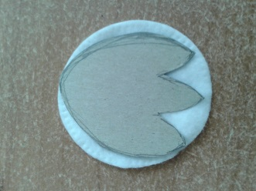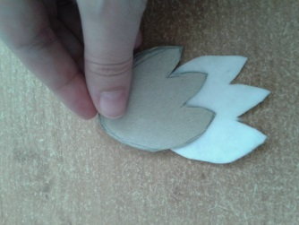
3.Нужно из ватных дисков вырезать 3 цветка. Можно сделать их все одинаковые, а можно цветки сделать разные | 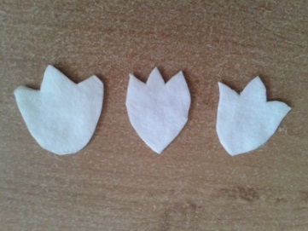
4.Сложить зеленую бумагу гармошкой 3-4 раза, нарисовать простым карандашом лист подснежника - к середине верха сложенной гармошки две плавные линии, отрезать по линии, разрезать по сгибам, чтобы получились отдельные листики. | 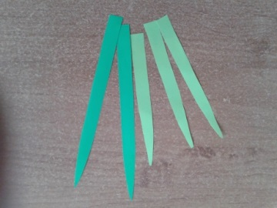
5. Отрезать от листа зеленой бумаги три полоски шириной 0,5 см - стебли для цветка. | 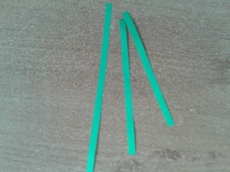
6. Первым приклеиваем стебли. Для работы лучше всего использовать клей-карандаш. Чтобы получились наклоненные головки цветков, отрезать часть зеленой полоски и приклеить длинную часть вертикально, а короткую часть под углом, чтобы края соединились друг с другом. | 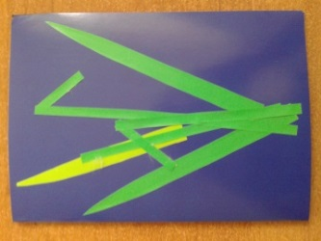
- 7. Затем приклеиваются листья. Они должны доставать до углов открытки, и приклеены быть на разном уровне.  - Затем клеем ПВА нужно приклеить цветки из ватных дисков. | 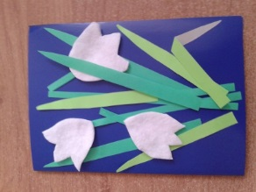
8. Так как подснежник - это цветок, который не боится морозов и снега, мы из ватных дисков сделаем сугробы. Для этого один диск разрезать пополам, а у другого отрезать часть такой высоты, чтобы закрыть неровности листьев и стеблей. Намазать клеем и приклеить на аппликацию. | 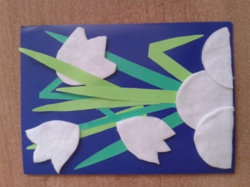
Вот такая замечательная открыточка должна получиться. А поздравить с Днем подснежника, можно самых близких и любимых.

